PRESENTAZIONE DEL WELCOME HOTEL Legnano città metropolitana di Milano

L’hotel è di recente costruzione, quindi dotato di tutte le sicurezze e di tutte le comodità:
- ristorante
- due sale conferenze
- parcheggio interno
- palestra
- sala fitness con sauna e bagno turco
- in ogni camera : connessione Wi.Fi Internet gratuita
televisore con PREMIUM TV e tutti i canali stranieri più importanti
mini bar
cassetta di sicurezza
- nelle suites : vasca e doccia idromassaggio

L’ hotel si trova in ottima tranquilla e strategica posizione : vicino all’imbocco dell’autostrada A8, ma anche vicino al centro della bella città di Legnano, con innumerevoli ristoranti, bar, negozi e un piccolo parco,una piscina, tutti raggiungibili facilmente a piedi.

Perché posizione strategica ?
> a pochi passi dal centro di Legnano dove troverete gustosi ristoranti convenzionati, bar e negozi facilmente raggiungibili a piedi
> vicinissimo all’imbocco dell’autostrada A8
> a 12 minuti da Milano Fiera
> a 20 minuti da Milano Centro e dall’aeroporto di Malpensa
> a 35 minuti dall’Aeroporto di Linate

BELLEZZE D’ITALIA - LUOGHI DA NON PERDERE!
> a 30 minuti dal Lago Maggiore e dal Lago di Como
> a 40 minuti dalla magnifica Svizzera

Vedi sotto altri magnifici luoghi turistici da visitare

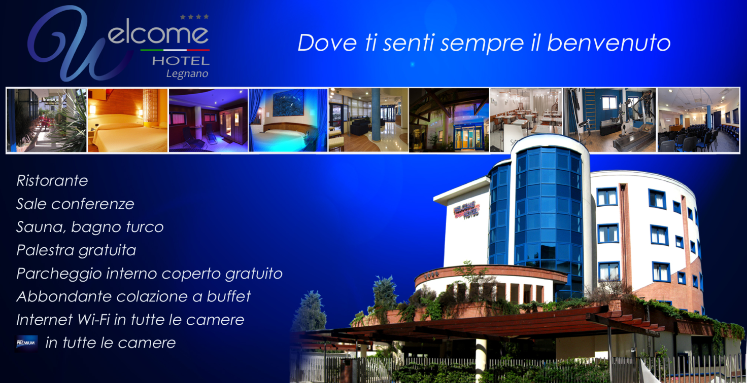
Distanze

Welcome Hotel è situato a Legnano / Città metropolitana di Milano, in posizione strategica .

Località vicine e distanze:
- Città di Milano - 20 minuti
- Milano Fiera - 12 minuti
- Aeroporto di Malpensa - 20 minuti
- Aeroporto di Linate - 35 minuti
- Aeroporto di Bergamo – 45 min
- Museo dell’ ALFA ROMEO
- Lago Maggiore - 30 minuti
- Lago di Como - 30 minuti
- Svizzera - 40 minuti ( Lago di Lugano, Casinò di campione d’Italia, FoxTown )
- Lago di Garda ( Sirmione ) - 120 min
- Bergamo – 60 min
- Mantova - 160 minuti
- Val d’Aosta ( Monte Bianco, Skyway Monte Bianco l’Ottava meraviglia del mondo a 3500 m ) – 120 minuti

Per lo shopping :

Outlet a Legnano e dintorni:

Dolce & Gabbana

Zucchi e Bassetti

Fratelli Rossetti, Cleo Bottier, Alta moda di Belloni per Chanel

A pochi chilometri :

Fox Town , Svizzera - 40 minuti

Vicolungo , Italia - 40 minuti

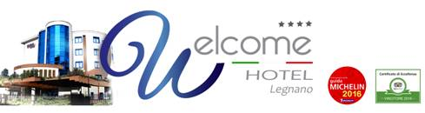

Welcome Hotel
Via Grigna, 14 – 20025 Legnano (MI)
Tel: 0039.0331/540001 – Fax 0039.0331/452626
Web: www.welcomehotel.info
Mail: info@welcomehotel.info

